ROBOX具身智能数据自采商业模式

日期：2026年8月
密级：内部讨论稿

目录

执行摘要
第一章 硬件自研决策分析
1.1 FOC驱动器（Field-Oriented Control，磁场定向控制）
1.2 低反向间隙减速器
1.3 Ego数据采集设备（Egocentric，第一视角）
1.4 硬件自研核心原则
第二章 国内代表性数据自采模式
2.1 青岛模式：产教融合人才基地
2.2 无锡模式：城市级数据基础设施
2.3 上海模式：三层体系并行
2.4 三城模式对比总结
第三章 数据采集市场定价与标杆企业
3.1 产业链各环节成本与售价
3.2 利差与复售
3.3 标杆企业
3.4 ROBOX定价参照
第四章 ROBOX行动策略
4.1 总体策略：三线并进
4.2 余杭本地：青岛起步，争取无锡
4.3 外埠拓展：直接沟通无锡模式
4.4 对接上海：抢占标准化话语权
4.5 差异化壁垒：TacWM预测性触觉
第五章 合作伙伴与供应商总结
第六章 总结与建议

执行摘要

ROBOX作为达摩院前具身智能团队创业项目，核心技术包括TacWM（Tactile World Model，触觉世界模型）、System 2/1/0三层架构、VLA（Vision-Language-Action，视觉-语言-动作模型）成功率90.6%、50万小时第一视角数据。在具身智能赛道中，数据是核心资产，数据采集能力直接决定公司未来估值与商业变现路径。

本报告基于2025-2026年国内已验证的三种代表性数据自采模式——青岛模式（产教融合）、无锡模式（城市级数据基建）、上海模式（三层体系并行），结合ROBOX技术特点，提出"青岛模式启动+无锡机制商业化+ROBOX TacWM差异化"的杭州版本行动策略。

核心结论：
- 硬件三项（FOC驱动器、减速器、Ego采集设备）全部不自研硬件，核心壁垒在模型与数据
- 政府-大学生数据采集模式高度可行，上海/无锡/青岛已跑通先例
- ROBOX的差异化在TacWM"预测性触觉"，与白虎-VTouch/帕西尼的"记录性触觉"形成根本区别
- 三步走：1-2月试点50-100人 → 3-6月扩展500-1000人 → 6-12月产品化输出数据服务
- 终局定位：从"技术公司"到"数据基础设施公司"的估值叙事质变

第一章 硬件自研决策分析

ROBOX团队仅4人，没有电机控制、功率电子、精密制造背景。在硬件自研决策上，核心判断标准是：ROBOX的壁垒在模型与数据，不在硬件制造。

1.1 FOC驱动器（Field-Oriented Control，磁场定向控制）
结论：不自研。

FOC驱动器是灵巧手最核心的驱动层，但市场已高度成熟：

类别 | 代表厂商 | 关键信息
芯片级方案 | MPS (EZmotion) | 8-16mm空心杯电机一体化，集成FOC算法+三环控制+磁编码器，缩短客户开发周期30%，减少BOM成本
模组级方案 | 维宏股份+汉姆电子（A股） | 微型伺服驱动器路线，直径8mm，月产3万→年底8万模组。客户含灵心巧手、因时、强脑、自变量、它石、NVIDIA、Skild AI、斯坦福李飞飞实验室
驱控一体化 | 洛伦动力（深圳） | 自适应无感FOC算法，4-42mm全系列，转矩脉动<2%，响应<5ms，峰值效率92%
FOC算法专精 | 睿研智控（深圳） | FOC力位混合控制算法，"抓豆腐不碎、捏针线不抖"级别力控精度
老牌工业 | 雷赛智能（A股） | 运动控制20年，成立灵巧驱控子公司，三种合作模式（零部件/方案/联合开发）

判断逻辑：
- FOC驱动器的核心壁垒在电流环解耦算法+工艺一致性+功率器件选型，需要10年+积累
- 灵心巧手自研驱动器和减速器花了4年、投入数亿，ROBOX没有这个时间和资源
- 维宏股份的客户网络已覆盖几乎所有头部玩家——标准化模组完全可用
- 推荐合作方：维宏股份（客户验证最强，A股上市有供应链稳定性）或睿研智控（FOC力位混合控制算法与TacWM触觉感知有技术协同）

1.2 低反向间隙减速器
结论：不自研。

这是资本密集型精密制造，国产化率已经很高：

类别 | 代表厂商 | 关键信息
谐波-国产龙头 | 绿的谐波 | 市占率超60%、全球第二，独创"三次谐波"技术，寿命1万小时接近国际水平，成本比进口低40%。订单排至2027年，2026年出货目标80万台
谐波-全球霸主 | 日本哈默纳科 | 全球市占率80%+，高端市场垄断
双平台 | 中大力德（A股） | 唯一同时量产谐波+RV（Rotary Vector，旋转矢量减速器），中小负载性价比突出
RV-国产替代 | 双环传动/智同科技 | 环动科技市占率从10%提升至25%，成本比进口低30%+
新势力 | 威孚集团 | 汽车产业链入局，谐波减速器+灵巧手+传感器全栈

关键数据：
- 谐波减速器背隙≤0.5弧分，行星普遍3-5弧分——灵巧手内部100%用微型谐波
- 单台人形机器人用量约26个精密减速器（上肢12-17个谐波+下肢12个行星）
- 全球人形机器人减速器市场：2025年24.7亿→2032年1660亿，CAGR 82.9%
- 灵心巧手创始人周永原话："2019年做第一只灵巧手时尝试在海外采购微型减速器，精度不够、成本太高、无法定制，于是下定决心全栈自研"——只有需要做整只灵巧手时才需要自研减速器，而ROBOX不做灵巧手本体
- 推荐合作方：绿的谐波（量产能力最强，成本最低）或中大力德（谐波+RV双线，性价比）

1.3 Ego数据采集设备（Egocentric，第一视角）
结论：硬件不自研，算法自研，联合开发。

这个领域相对年轻（2023-2026），但已出现专业化玩家：

类别 | 代表厂商 | 关键信息
全栈数据服务商 | 简智机器人 | Momenta前员工创办，融资超2亿。DAS采集硬件（头戴多目+Ego+Dex灵巧手套+全身Mesh动捕）+DFM数据模型+ADP数据流水线
Ego算法+终端 | 星忆智能（ASTRALIVE） | 清华系，水木创投领投。EgoKit采集终端+自研手部姿态核心算法，数据可用率98%+（竞品93-95%），标注一致性96.7%，标注成本缩减99%
触觉手套+数据 | 帕西尼感知 | PXCap V数据采集手套，百亿级数据基座。与无锡数据集团战略合作，"视觉-触觉-空间语义"三位一体5.0采集链路
灵巧手厂商自建 | 灵心巧手 | LinkerSkillNet数据集，UMI-Dex同构采集设备（开源），Linker Genesis灵心造物大模型
巨头自建 | 京东 | 计划建全球最大具身数据采集中心，一年500万小时→两年1000万小时
海外标杆 | Sharpa Hand | 开源，与NVIDIA合作，Sharpa Wave压力灵敏度0.02N，英伟达用其采集超2万小时灵巧手数据

设备成本参考：
- 入门级：GoPro/头戴手机，有效数据率93-95%，成本低
- 高端：六目全景采集设备，单台3000-8000元，有效数据率接近100%
- 数据采集员日薪：兼职150-250元/天，全职月薪5000-7000元

判断逻辑：
- ROBOX已有50万小时数据积累，说明已有采集能力，但设备本身不是壁垒
- 真正的壁垒在数据标注/质控算法和数据格式标准——这恰好是ROBOX的软件优势
- 星忆智能的标注成本缩减99%说明算法价值远大于硬件价值
- 推荐策略：硬件采购简智或星忆标准化采集设备（不自研）；触觉手套与帕西尼合作（PXCap V与TacWM技术天然互补）；算法自研数据标注/质控/标准化算法，输出行业数据格式规范
- ROBOX的终局定位：不是数据采集硬件商，而是数据基础设施/标准制定者

1.4 硬件自研核心原则

硬件类别 | 自研决策 | 推荐合作方 | ROBOX自研内容
FOC驱动器 | 不自研 | 维宏股份 / 睿研智控 | —
减速器 | 不自研 | 绿的谐波 / 中大力德 | —
Ego采集设备-硬件 | 不自研 | 简智 / 星忆智能 | —
Ego采集设备-触觉手套 | 联合开发 | 帕西尼感知 | 触觉数据标注算法
数据标注/质控算法 | 自研 | — | 标注/质控/标准化算法
数据格式标准 | 自研 | — | 行业数据格式规范
核心原则：ROBOX壁垒在模型与数据，不在硬件制造。

第二章 国内代表性数据自采模式

本章详细分析国内已验证的三种代表性数据自采模式——青岛模式、无锡模式、上海模式，每种模式均展开至具体参与主体、运营机制、商业闭环和落地细节。

2.1 青岛模式：产教融合人才基地

青岛模式的特点是以职业院校为核心载体，把数据采集嵌入教学过程，成本极低，适合早期启动。

2.1.1 核心载体与硬件配置
维度 | 具体信息
学校 | 青岛职业技术学院
启用时间 | 2025年12月
负责人 | 信息学院副院长徐占鹏；人工智能专业教师陈静
占地面积 | 1000+㎡（全省高校最大）
硬件配置 | 人形机器人10台、四足机器人4台、灵巧手10个、具身智能机械臂24台、智能机械臂30台套、算力服务器15台套、智能数据驾驶舱平台等软件5套
年规划数据 | 1500小时高质量训练数据
四个实训室 | (1) 数据采集与处理实训室 (2) 售后服务与检测维修中心 (3) 机器人实训室 (4) 智能感知与机器人创新实训室

2.1.2 数据采集方式
- 采集方式：主从遥操作（Master-Slave Teleoperation，主从遥操作）——教师操作"主手"（小型控制器），控制"从手"（机械臂）
- 全局相机从不同角度记录手腕转动、指尖力度变化
- 同一动作重复100-200次才能完成一次采集——类比"像教孩子拿筷子，重复100-200次形成肌肉记忆"
- 采集的轨迹数据转化为伺服电机（Servo Motor，伺服电动机）的角度、速度和力度参数
- 数据采集、清洗、标注工作主要由学生完成
- 采集场景：工业制造、医疗、生活、服务

2.1.3 企业合作
合作方 | 具体合作内容
越疆科技 | 国内具身智能机械臂出货量最大的公司之一，在青岛设公司、日照设生产基地。华北区售后服务中心直接落户校内——学生直接维修越疆M1Pro四轴协作机器人（4-Axis Collaborative Robot，四轴协作机器人）的返修品，"像给机器人做CT扫描"，定位伺服电机故障，拆解→维修→测试→发回企业
海尔集团 | 订单式人才培养——学校按海尔需求培养特定技能学生，毕业即就业
青岛数据集团 | 订单式人才培养（同上模式）
文达通 | 联合打造省级训练场

2.1.4 省级背书
- 2026年7月入选山东省（教育厅）首批26家重点建设单位。分类：产教融合训练场
- "院校育人、企业研发、场景实训"一体化平台
- 重点场景：工业智造、智慧康养
- 面向在校师生、企业员工开放：数据采集、算法调试、整机测试
- 面向区域企业开放：产品验证、技术攻关

2.1.5 学生收益
- 实操经验：不是实验室"玩"机器人，而是用机器人解决真实问题（维修返修品、开发书签生产线、开发智能采血辅助系统等）
- 学分认证：实训课程纳入专业学分体系
- 实习证明：通过真实项目获得企业认可的实习经历
- 就业竞争力："未毕业、已上岗"，不少学生未出校门已被企业预定

2.1.6 关键要点总结
青岛模式验证了"政府-大学生数据采集"设想的可行性——大学生作为采集员、出具实习证明、嵌入教学过程。关键要素：
- 职业院校是最佳合作对象（学生有实践需求，学校有设备采购预算和政策配套）
- 企业售后服务中心落户校内是双赢模式——企业省租金，学校获真实项目
- 省级重点建设名单带来政策背书和资源倾斜
- 年产能1500小时虽然不大，但成本极低（学生"免费"劳动，以学分/实习证明置换）

青岛模式多边关系图
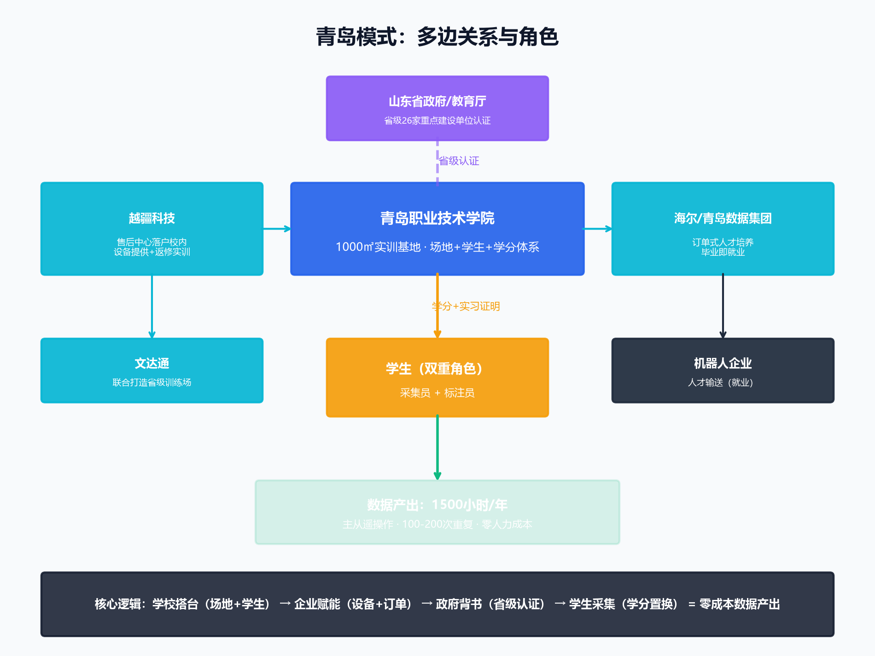
图1：青岛模式多边关系与角色

如上图所示，青岛模式的核心逻辑是"学校搭台 → 企业赋能 → 政府背书 → 学生采集 = 零成本数据产出"。学校作为核心载体提供场地和学生，越疆科技提供设备并将售后服务中心落户校内实现双赢，海尔和青岛数据集团通过订单式人才培养确保就业出口，山东省政府通过省级重点建设单位认证提供政策背书。学生作为双重角色（采集员+标注员），以学分和实习证明置换劳动力，实现数据采集的零人力成本。

2.2 无锡模式：城市级数据基础设施

无锡的核心定位是"城市级数据基础设施"，以工业制造为切入特色，已经跑通了从采集到交易的完整商业闭环。

2.2.1 "千企百万小时"计划——具体主体
维度 | 具体信息
发起时间 | 2026年5月15日正式发布
国资主体 | 无锡数据集团有限公司，注册资本6.92亿元，法人陈琦，总经理陈卿。是无锡市属国资企业，主要负责数据要素市场化配置
市级牵头单位 | 华智（无锡）人工智能科技有限公司——无锡数据集团的子公司，负责数据治理平台运营、市级牵头执行
模型训练与工业交付方 | 穹彻智能（上海穹彻智能科技有限公司），联合创始人兼CEO卢策吾（上海交大教授）。已自研低成本数采套件CoMiner（Cost-effective Miner，低成本采集器），在手订单超8000万元，客户覆盖医药零售、酒店服务、工业制造
穹彻智能融资方 | Prosperity7 Ventures、红杉中国、C Capital、阿里巴巴、Sea Limited、无锡数据集团+锡创投（最新一轮领投）
省级认证 | 2026年4月，华智AI牵头申报的"具身智能行业基于无本体数据采集的柔性生产高质量数据集"入选江苏省工信厅先行先试项目名单
落地场景 | 贝斯特涡轮增压器装配产线、新日电动车组装车间等
数据采集规模 | 精准对接约10万小时市场数据需求，已签4万小时数据订单，累计签约核心客户20家
采集人员 | 联动万余名一线作业人员（资深技工，非大学生），2026年9月目标常态化采集人员超千人
场景目标 | 2026年9月突破1000个数据采集场景

2.2.2 "三真"原则
- 真实场景（工厂产线，不是实验室）
- 真实设备（工人实际使用的设备）
- 真人操作（资深技工，不是专业采集员）

2.2.3 "无本体"数采模式——关键创新
- 工人穿戴轻量化、非侵入式采集终端
- 不影响企业正常生产节拍
- 将资深技工数十年的"独门手法"实时解算为高频运动轨迹
- 单日百GB级高质量数据捕捉
- 已落地场景：贝斯特涡轮增压器装配产线、新日电动车组装车间

2.2.4 "具身数据光谱"概念——无锡首创
- 设备光谱：从低成本便携端到高精度真机的全域覆盖，打破对昂贵硬件的依赖
- 数采光谱：验证并开启社会化大规模采集的可行路径
- 数据光谱：将碎片化工业经验精准转化为"类人逻辑"语料

2.2.5 数据治理流程
原始数据 → 华智AI数据治理平台 → 隐私脱敏 → 视角评估 → 专业核查 → 高"工业纯度"输出

2.2.6 商业成果（截至2026年7月）
- 精准对接约10万小时市场数据需求
- 已签订4万小时数据订单（从3万增长到4万）
- 累计签约核心客户20家
- 辐射上海、杭州、苏州、南京等长三角核心城市
- 跑通"上海提供研发模型与算法，无锡提供场景与数据落地"的跨区域协同

2.2.7 参与企业四重收益机制
这是无锡模式最具体的商业设计——参与数据采集的工厂企业获得四重回报：
收益类型 | 具体内容
1. 数据资产化经济分润 | 工厂提供场景和技工操作，产生的数据出售后按比例分润给工厂
2. 优先享有行业大模型使用权 | 穹彻智能训练的工业基座模型，参与企业可优先使用（降低自身AI投入成本）
3. 本体设备采购抵扣 | 数据采集贡献可折算为机器人/自动化设备采购抵扣额度
4. 算力资源等政策支持 | 无锡作为全国八大智算云服务节点之一，提供算力资源支持

关键点：工厂不是"免费提供数据"，而是以数据换取分润+模型+设备+算力。这解决了工业场景数据采集最大的障碍——企业不愿意无偿贡献数据。

2.2.8 数据采集5.0——帕西尼合作细节
维度 | 具体信息
签约时间 | 2026年6月22日
帕西尼角色 | 核心感知技术提供方——高精度触觉手套、多维触觉传感器及全栈技术支持。CEO许晋诚
华智AI角色 | 与帕西尼联合研发EGO智能采集设备，构建空间感知采集前端
全链路 | EGO空间语义采集 → 高自由度触觉感知 → 多模态数据对齐 → 数据资产化运营
技术架构 | "视觉—触觉—空间语义"三位一体的5.0全模态采集链路
数字水印确权 | 操作行为数据 + 空间定位数据 + 被操作物体3D资产建模 + 环境空间建模，数据资产传播/复用/分润全链路可追溯
七大场景 | 工业装配、居家生活、商超零售、物流分拣等
政策对接 | 与国家两部委"人形机器人实景实训专项行动"同频，推进数据资产入表

2.2.9 数据采集代际演进
1.0 遥操作 → 2.0 仿真 → 3.0 以人为中心 → 4.0 EGO第一视角 → 5.0 "物理AI"

2.2.10 无锡数据集团生态投资版图
- 联合锡创投设立人工智能产业基金，已投资：阶跃星辰、自变量机器人、智平方、清微智能、紫荆芯界、流行空间
- 战略联合华为落地华东首个具身智能创新中心
- 投资穹彻智能最新一轮（数亿元），强化"具身大脑"环节
- 投资+落地穹彻智能"工业交付能力中心"项目（与锡山经开区三方协议）

无锡模式多边关系图
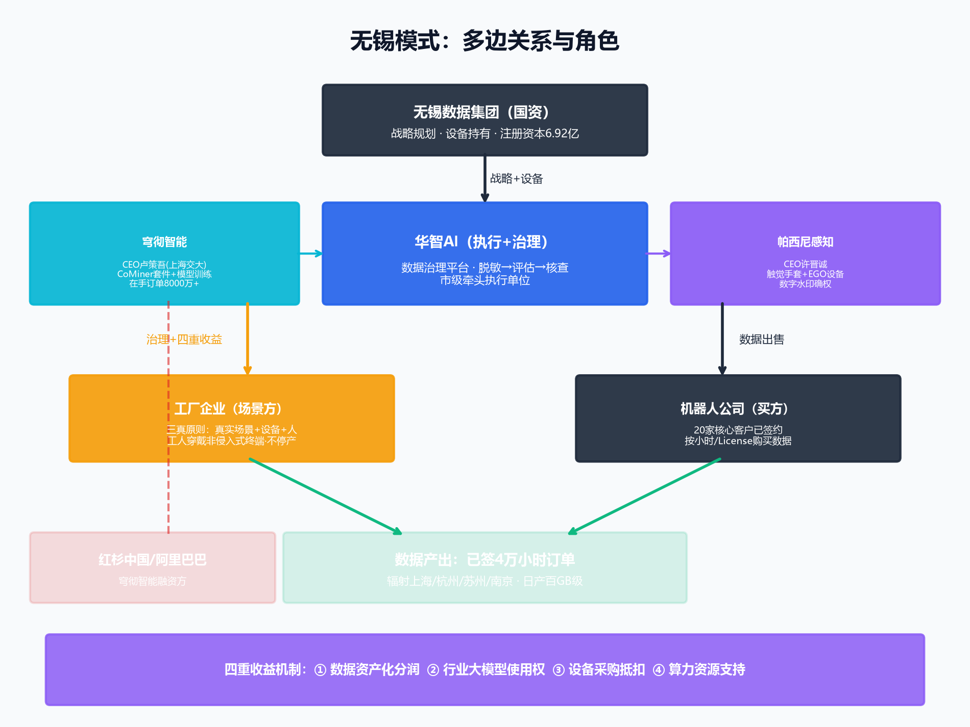
图2：无锡模式多边关系与角色
如上图所示，无锡模式的核心是"国资平台持有设备 → 华智AI数据治理 → 穹彻智能模型训练 → 帕西尼触觉采集 → 工厂提供场景 → 机器人公司购买"的完整商业闭环。无锡数据集团作为国资主体持有设备资产并制定战略，华智AI作为执行单位负责数据治理，穹彻智能提供CoMiner套件和模型训练能力，帕西尼提供触觉手套和EGO设备联合研发。工厂企业通过"三真原则"提供场景和技工采集，获得四重收益（分润+模型使用权+设备抵扣+算力支持）。20家机器人公司作为数据买方已签约4万小时订单。

2.3 上海模式：三层体系并行

上海不是单一模式，而是三个层面同时推进，形成了目前国内最完整的具身智能数据生态。

2.3.1 第一层：上海市计算机行业协会——"四维联动"商业模式
时间：2026年7月11日召开研讨会，正在长三角推广
核心架构："政府 + 独角兽 + 学校 + 场景"四维联动
运作机制：
- 国资平台作为采购主体，持有采集设备资产（解决设备成本问题）
- 第三方受托进行数据采集与训练（执行层）
- 协会及合作伙伴承接数据运营（中间层）
- 独角兽企业提供品牌背书和技术标准（需求方）
商业闭环（参考浙江德清基地已验证模式）：
数据采集 → 数据确权 → 与场景方（养老院、急救中心等）按比例分成 → 将数据出售给机器人公司
"AI微专业"进校园——关键创新：
- 课程由人工智能研究院与协会共同开发，涵盖数据标注、智能体开发
- 上海交通大学已开设并授予学分
- 协会提供"课程 + 设备 + 申报材料"完整解决方案
- OPC（Open Platform for Computing，开放计算服务平台）服务平台实现"一次开发、多地复用"
- 学校可利用产教融合专项资金采购设备与课程服务

2.3.2 已跑通标杆：浙江德清基地
这是协会在研讨会上明确引用的"成功模式"，也是目前国内跑通数据采集→确权→分成→交易闭环最成熟的案例。
维度 | 具体信息
运营主体 | 浙江无问智行科技有限公司（品牌名"无问智科"），CEO刘盛翔
公司背景 | 2022年11月成立（原名北京无问智行），2026年4月完成超亿元A轮融资
注册地 | 浙江省湖州市德清县舞阳街道
训练场规模 | 室内3000㎡（一期）+ 室外505亩封闭场 + 德清全域937平方公里开放场景
日产数据 | 上千小时
数据平台 | "无垠"物理AI数据基座平台，已积累超1000TB数据，已开源1万小时
融资投资方 | 国资：浙创投资（省级国有资本平台）；  产业方：澄凯灵澄未来基金（灵心巧手关联）、九识智能（L4 RoboVan开创者）；  场景方：某新能源风电龙头、浙江埃科；  市场资本：架桥资本、海邦投资、甬科天使创投
客户名单 | 星动纪元、它石智航、灵心巧手、零次方、字节跳动、无界动力、章鱼动力
商业成绩 | 2024年营收数千万 → 2025年成倍增长 → 2026年在手订单数亿元，预计营收破亿
合作生态 | 与地平线+地瓜机器人共建"算法+算力+数据"铁三角；与灵心巧手共建最大灵巧操作数据集；与它石智航共建最大Human-Centric数据集

德清模式的数据交易机制：
- 无问智科自建训练场，自采数据 + 仿真合成数据
- 数据产品直接出售给机器人公司（星动纪元、字节跳动等），按小时计费
- 2026年市场价参照：真机数据500-1000元/小时，无本体数据300-400元/小时
- 同一数据可复售给多个客户（优质场景复售率超10倍），边际成本近零
- 这就是"一次采集，多次变现"的核心商业逻辑

2.3.3 关于协会"四维联动"的具体主体
问题 | 答案
国资平台是哪个？ | 协会原文是"协助其与地方政府及国资平台对接，推动地方产业基金参与"——没有点名具体国资公司，这是规划模式，需要在每个落地城市分别对接。从上海的国资布局看，候选包括：上海国投旗下孚腾资本（已联合智元成立"具身慧智"）、上海科创集团（已投资新智具身）、市北高新（静安区国资委全资控股，已引入魔法原子）
第三方受托采集是谁？ | 协会原文是"委托第三方进行数据素材采集与训练"——没有点名。从行业实践和德清模式看，第三方就是类似无问智科这样的专业数据采集服务商
合作伙伴是谁？ | 协会原文是"协会及合作伙伴承接数据运营"——没有点名。但从协会活动记录看，合作伙伴包括：人工智能研究院（共同开发课程）、上海星聚科技有限公司（董事长徐杰星出席会议）、OPC服务平台的技术提供方
四方分成怎么操作？ | 协会原文只描述了链条："采集→确权→与场景方按比例分成→出售给机器人公司"。具体分成比例未公开。从德清模式推断：数据采集方负责采集和治理，场景方提供场地和真实操作，数据运营方负责确权和交易撮合，买方（机器人公司）付费购买

2.3.4 第二层：国地中心（国家地方共建人形机器人创新中心）——"1+N"国家级标准化训练场
时间：2025年9月获批，全国首个具身智能领域国家级标准化试点
核心架构："麒麟"主训练场（上海）+ 全国9个分训练场
分训练场 | 区域特色 | 数据产能
河南 | 27个高度拟真场景 | 日采集5万+条
江苏常熟 | 纺织、汽车零部件 | 实物+仿真训练
江苏吴江 | 30台"夸父"机器人 | 年数据200万+条，8大场景
北京石景山 | 1万㎡场地，上百台异构机器人 | 年产600万+条，京津冀核心节点
深圳 | 生物制造新范式 | 日处理50TB
河北 | 钢铁、生物、能源 | 构建行业数据集
重庆 | 新能源汽车、电子信息 | 年采集能力3PB
吉林 | 汽车、光电、农业 | 10+场景生态
陕西榆林 | 西北能源场景 | 国内最全井下开源数据集

总规模：2025年归集15万小时，年产能超百万小时
标准体系：80+项标准，覆盖"实体物理场 + 虚拟训练场 + 本体/部组件 + 场景应用"四大领域。牵头制定《人形机器人数据集 第2部分：上肢操作》等首批国家标准。

2.3.5 白虎-VTouch数据集——与ROBOX TacWM直接对标
维度 | 具体信息
联合发布方 | 上海纬钛科技有限公司（纬钛机器人）
纬钛机器人背景 | 起源于MIT（Massachusetts Institute of Technology，麻省理工学院），创始人李瑞博士与导师Edward Adelson教授共同发明GelSight（全球第一款视触觉传感器），分辨率超越人类手指
规模 | 60000分钟，首批6000分钟已在OpenLoong开源社区开放下载
覆盖本体 | 轮臂机器人（D-Wheel）、双足人形机器人（青龙）、手持智能终端
数据内容 | 视触觉传感器数据、RGB-D数据、关节位姿数据
场景覆盖 | 家居家政、工业制造、餐饮服务、特种作业4大类、380+任务类型、100+原子技能、500+真实物品
传感器规格 | 最高640×480分辨率、120Hz刷新率、约9072万对真实物体接触样本
三层标注体系 | 抽象思维层（为什么）→ 动作逻辑层（怎么做）→ 物理状态层（做什么）
开源地址 | OpenLoong开源社区: ai.atomgit.com/openloong/visuo-tactile
数据联盟 | "第一视角实景具身智能数据研究联盟"，联合库帕思、大晓机器人、穹彻智能等

对ROBOX的关键启示：
- 白虎-VTouch的触觉传感器是GelSight路线（VBTS，Vision-Based Tactile Sensor，基于视觉的触觉传感器）——记录触觉图像
- ROBOX的TacWM是"触觉世界模型"——预测性触觉，预测接触状态变化而非仅记录触觉反馈
- ROBOX需要明确自己的触觉数据相比白虎-VTouch的差异化，在数据格式和标注体系中体现
- ROBOX应该考虑加入国地中心的联盟，获得标准制定的话语权

2.3.6 第三层：复兴岛——"一景三实"实景实验平台
维度 | 具体信息
启动时间 | 2026年5月
核心 | 实景（Real Scene）+ 实验（Experiment）+ 实测（Measurement）+ 实训（Training）
共建方 | 上海人工智能行业协会 + 清华大学等20余家单位
运营周期 | 春训营（6月）/ 夏令营（8月）/ 秋训营（11月）
规模 | 首期32支创客团队、43位专家
四大场景 | 音乐荟Citywalk、咖啡配送、都市巡河、市集导购
特色 | 机器人"持证上岗"（硅基岛民证），运行数据实时回流反哺模型迭代
面向人群 | 企业骨干、高校开发者、在校学生、创业者

上海模式多边关系图
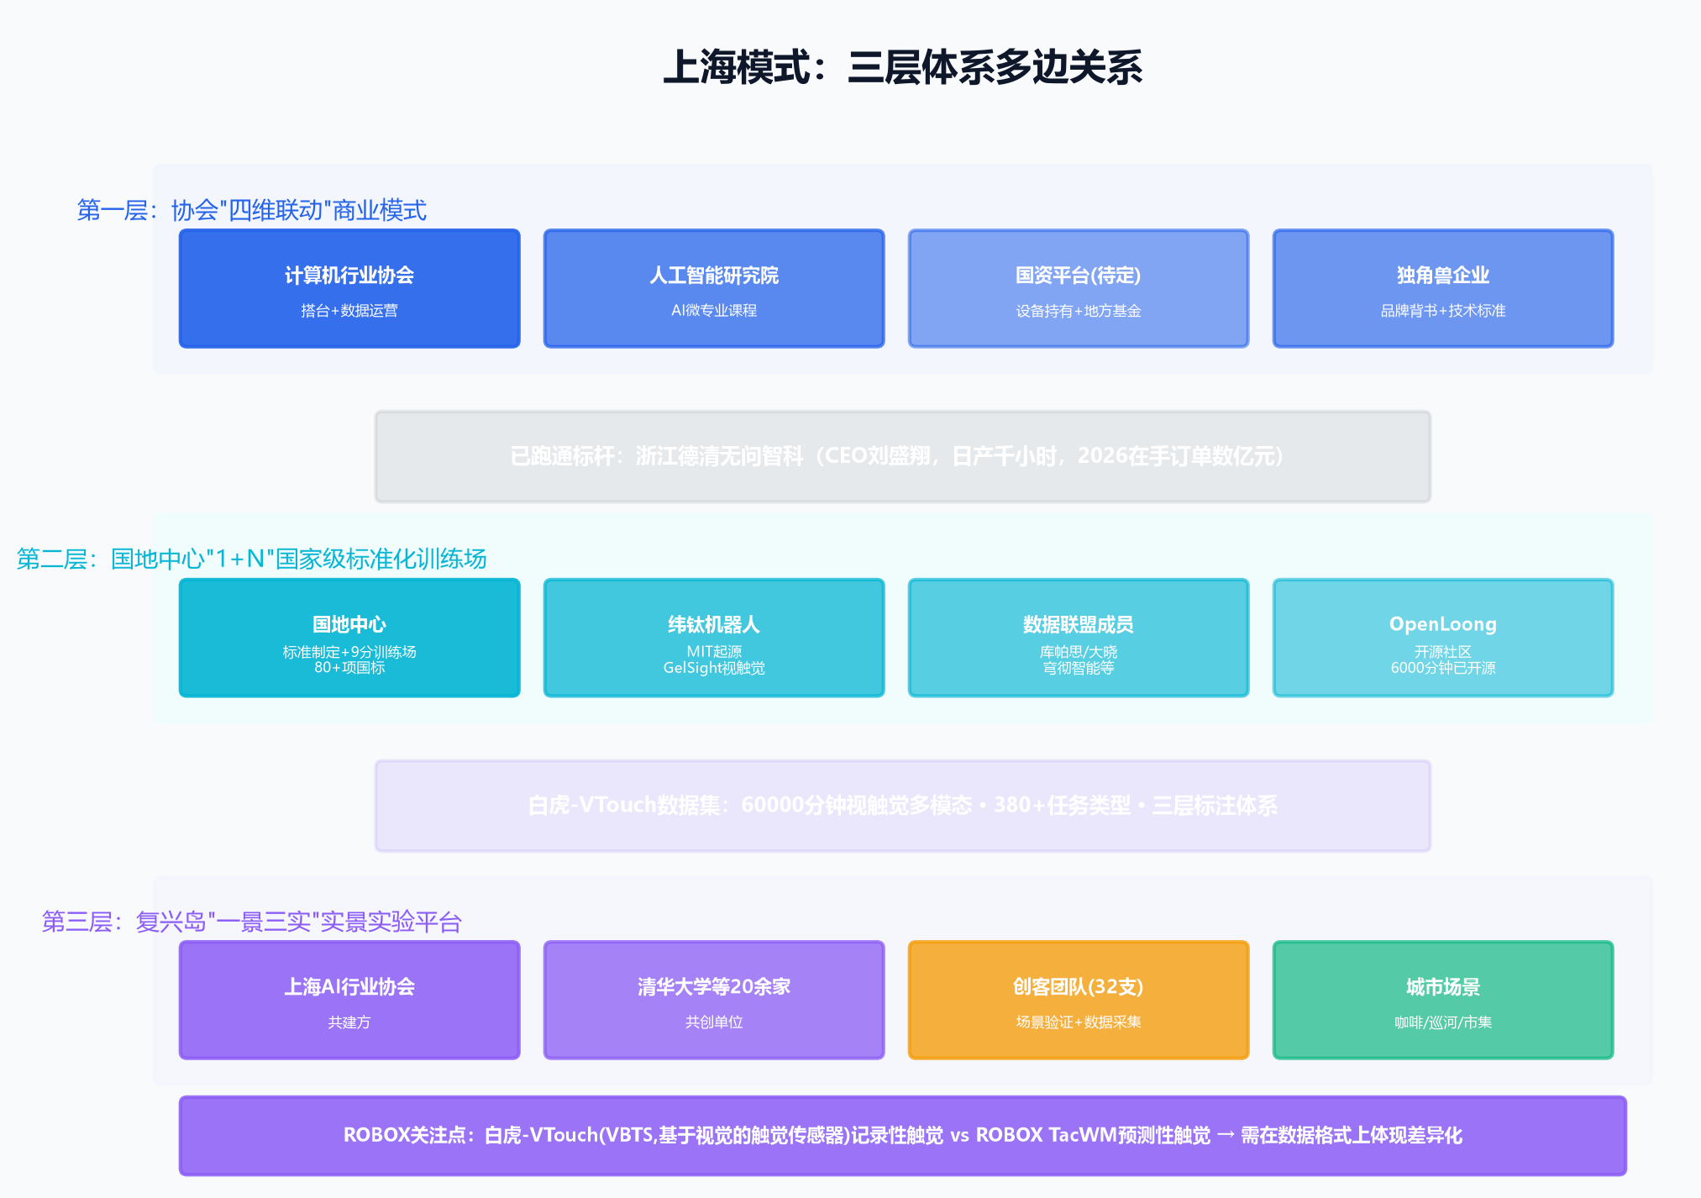
图3：上海模式三层体系多边关系与角色
如上图所示，上海模式的复杂性在于三层体系并行运作：
第一层协会"四维联动"负责生态整合（政府+独角兽+学校+场景），
第二层国地中心"1+N"负责标准化（9个分训练场+80项国标+白虎-VTouch数据集），
第三层复兴岛"一景三实"负责实测验证（实景+实验+实测+实训，机器人"持证上岗"）。
三层之间形成"生态→标准→实测"的递进关系，国地中心是核心枢纽。ROBOX的目标是进入第二层成为分训练场，同时在第三层贡献触觉数据标准。

2.4 三城模式对比总结

维度 | 青岛模式 | 无锡模式 | 上海模式
定位 | 产教融合人才基地 | 城市级数据交易市场 | 国家标准制定者
启动门槛 | 低（院校+企业即可） | 中（需国资+工业场景） | 高（需国家级平台）
数据规模 | 年1,500小时 | 10万小时需求对接 | 年百万小时
数据特色 | 通用遥操作 | 工业触觉5.0 | 视触觉多模态+开源
商业验证 | 订单式培养 | 已签4万小时订单 | 标准输出
学生参与 | 核心采集+标注力量 | 万余名一线技工 | 微专业+学分
ROBOX匹配度 | 最快可复制模式 | 触觉数据合作 | 标准/竞品对标

第三章 数据采集市场定价与标杆企业

3.1 产业链各环节成本与售价
环节 | 角色 | 成本/收入
采集端-居家采集员 | 在家佩戴设备做家务 | 时薪17-30元
采集端-场地采集员 | 在指定场地操作 | 时薪22-31元
采集端-UMI采集员 | UMI（Universal Manipulation Interface，通用操作接口）标准化采集 | 约55元/小时
采集端-真机遥操作员 | VR/外骨骼操控真实机器人 | 约275元/小时
中间商（数据服务商） | 采集→清洗→标注→治理→出售 | 加价5-17倍
出售端-总体定价 | 各类数据混合 | 200-500元/小时
出售端-真机数据 | 最贵，最适合训练 | 500-1000元/小时
出售端-无本体数据 | 未来收敛到真机的1/2~1/3 | 300-400元/小时

3.2 利差与复售
- 低端采集利差：17元成本 vs 300元售价 = 17.6倍
- 高端遥操作利差：275元成本 vs 800元售价 = 2.9倍
- 数据复售率：同一数据可卖给多个客户，优质场景数据复售率超10倍，边际成本近零
- 标杆营收：无问智科（3年）2026预计超亿元；光轮智能（3年）Q1新增5.5亿订单；弈人科技2025收入破亿

3.3 标杆企业
企业 | 所在地 | CEO/创始人 | 关键信息
无问智科 | 浙江德清 | 刘盛翔 | A轮超亿（浙创投资/澄凯灵澄/九识智能/架桥资本），客户含星动纪元/字节跳动，日产千小时，2026在手订单数亿元
穹彻智能 | 上海/无锡 | 卢策吾（上海交大） | 自研CoMiner套件，在手订单8000万+，融资含红杉中国/阿里巴巴
帕西尼感知 | 深圳 | 许晋诚 | 触觉手套PXCap V + VBTS，与无锡华智AI联合研发EGO设备
纬钛机器人 | 上海 | 李瑞 | MIT起源，GelSight视触觉传感器，与国地中心联合发布白虎-VTouch
光轮智能 | — | — | 全球首个具身数据独角兽，估值超20亿美元，Q1新增5.5亿订单
简智机器人 | — | — | Momenta前员工创办，融资超2亿，全栈数据服务（DAS+DFM+ADP）
星忆智能 | — | — | 清华系，EgoKit采集终端，数据可用率98%+，标注成本缩减99%

3.4 ROBOX定价参照
ROBOX如果做数据服务，定位不是采集端（17-55元/小时），而是数据基础设施商（300元/小时 × 10倍复售 = 有效收入3000元/小时数据）。以ROBOX的TacWM差异化（预测性触觉 vs 记录性触觉），定价可以在无本体数据上限（400元/小时）基础上溢价20-50%，即480-600元/小时。

第四章 ROBOX行动策略

4.1 总体策略：三线并进

ROBOX应采取"三线并进"策略：

线路 | 策略 | 目标
余杭本地 | 底线用青岛模式，争取无锡模式 | 快速启动数据采集，建立本地生态
其他地区 | 直接沟通无锡模式 | 输出ROBOX触觉算法，获取工业场景数据
对接上海 | 申请分训练场+加入数据联盟 | 抢占标准化话语权，确立TacWM差异化

4.2 余杭本地：青岛起步，争取无锡

4.2.1 第一步：青岛模式启动（1-2月）
- 对接1-2所杭州职业院校（浙大城市学院/杭电信息工程学院等），通过余杭区管委会牵线
- 采购入门级遥操作设备（越疆机械臂+主从控制器），总投入约50-80万元
- 招募50-100名学生，嵌入教学实训，出具学分+实习证明
- 签三方协议：ROBOX（技术标准+数据产权）+ 高校（场地+学生）+ 管委会（政策背书+补贴申报）
- 目标：月产500-1000小时Ego数据

4.2.2 第二步：引入无锡机制商业化（3-6月）
- 通过余杭区管委会引入国资平台（类似无锡数据集团角色，可能是余杭区城投或杭州数据集团）持有设备资产
- 建立数字水印确权体系（参照无锡-帕西尼5.0范式）
- 与帕西尼合作采购触觉手套，采集触觉数据（与TacWM配套）
- 目标：月产5000小时数据，触觉数据占比30%+

4.2.3 第三步：产品化输出（6-12月）
- 将数据产品化，按小时/数据集License出售给其他机器人公司
- 定价参照：Ego数据300-400元/小时，触觉数据480-600元/小时（TacWM差异化溢价）
- 目标：签订首批数据订单，实现数据服务收入
- 申报"AI+标杆场景"500万补助

4.2.4 Anson即战力
- 政府关系是即战力：南湖未来科学园200+具身智能企业网络可直接转化为合作伙伴/客户
- 余杭区管委会/街道办关系网络第一天即可推进
- 政策资源匹配：余杭区海创未来领军人才（三年1200万研发+300万房租）+ 算力券（市级2.5亿+省级5亿）+ "AI+标杆场景"500万补助

4.2.5 需要注意的风险
- 数据质量一致性：大学生采集的动作标准化程度不如专业人员。对策：设计极简SOP + 算法自动质控（参考星忆的98%+数据可用率）
- 大学生流动性：寒暑假/考试季影响产能。对策：与多所高校错峰安排 + 建立核心团队（全职5-10人带兼职50-100人）
- IP隔离风险：采集方法属于核心商业秘密。对策：采集SOP和数据格式不对外披露
- 竞品也在采集：京东计划1000万小时，速度是关键。对策：ROBOX的差异化在触觉数据（TacWM需要），这是京东/简智/星忆都没有的
- 设备损坏/丢失：对策：押金制 + 保险 + 设备追踪

ROBOX第一阶段（青岛模式杭州版）多边关系图
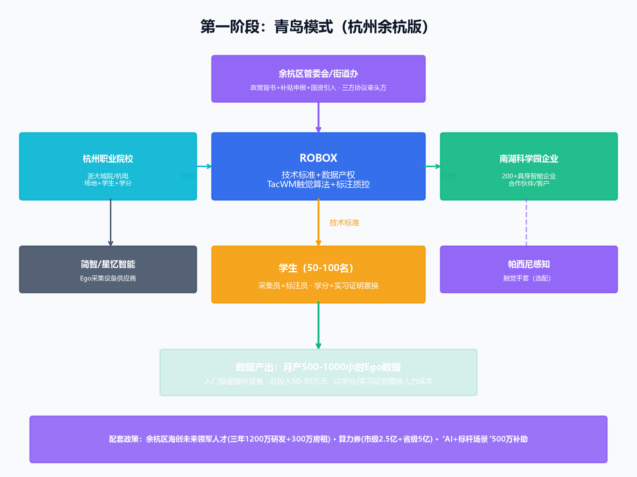
图4：ROBOX第一阶段——青岛模式杭州余杭版多边关系与角色

如上图所示，ROBOX第一阶段的核心逻辑是"管委会牵头 → ROBOX出技术标准+数据产权 → 职业院校出场地+学生 → 南湖企业出场景/设备 → 帕西尼出触觉手套"。Anson的即战力体现在南湖未来科学园200+具身智能企业网络可直接转化为场景提供方和设备需求方，余杭区管委会关系第一天即可推进。此阶段目标是月产500-1000小时Ego数据，投入50-80万元启动。

4.3 外埠拓展：直接沟通无锡模式
- 直接对接无锡数据集团/华智AI，输出ROBOX触觉模型算法，换取工业场景数据
- 合作路径：ROBOX提供TacWM算法 → 无锡提供工业场景+采集执行 → 数据分润
- 与穹彻智能合作可同时推进阿里战略投资决策（穹彻智能融资方含红杉中国和阿里巴巴）
- 帕西尼感知作为触觉手套合作伙伴，PXCap V与TacWM技术天然互补

ROBOX第二阶段（无锡模式借鉴版）多边关系图
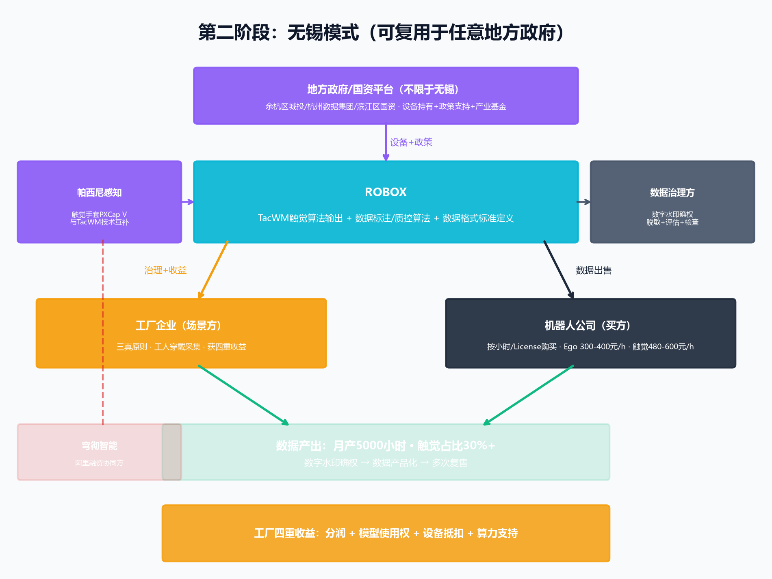
图5：ROBOX第二阶段——借鉴无锡模式与任意地方政府合作的多边关系与角色

如上图所示，第二阶段的核心是"不限于无锡"——ROBOX可与任意地方政府（余杭区城投、杭州数据集团、甚至其他城市国资平台）合作。关键角色分工：地方政府/国资平台持有设备资产并提供场景，ROBOX输出TacWM算法和数据治理标准，帕西尼提供触觉手套，数据治理方执行清洗/标注/确权，工厂提供真实工业场景，机器人公司购买数据。四重收益机制（分润+模型使用权+设备抵扣+算力）是吸引各方参与的核心激励。

4.4 对接上海：抢占标准化话语权
三个具体目标：

1. 成为国地中心"1+N"杭州分训练场
- 申请加入国家级标准化训练场体系
- 利用余杭区200+具身智能企业网络作为分训练场场景资源
- 对接国地中心的9个分训练场布局，争取成为第10个

2. 加入"第一视角实景具身智能数据研究联盟"
- 联盟由国地中心发起，联合库帕思、大晓机器人、穹彻智能等
- 制定采集/标注/清洗/确权/流通全流程行业标准
- ROBOX应争取在触觉数据标准上有话语权

3. 参与OpenLoong开源社区
- 贡献触觉数据（与白虎-VTouch格式兼容）
- 建立行业影响力，吸引客户和合作伙伴

4.4.1 标准兼容策略
数据格式兼容白虎-VTouch三层标注体系（抽象思维层/动作逻辑层/物理状态层），在其上增加ROBOX独有的"触觉预测层"——标注接触状态的时序变化和因果推理。这是ROBOX独有的数据产品形态。

ROBOX第三阶段（上海模式借鉴版）多边关系图
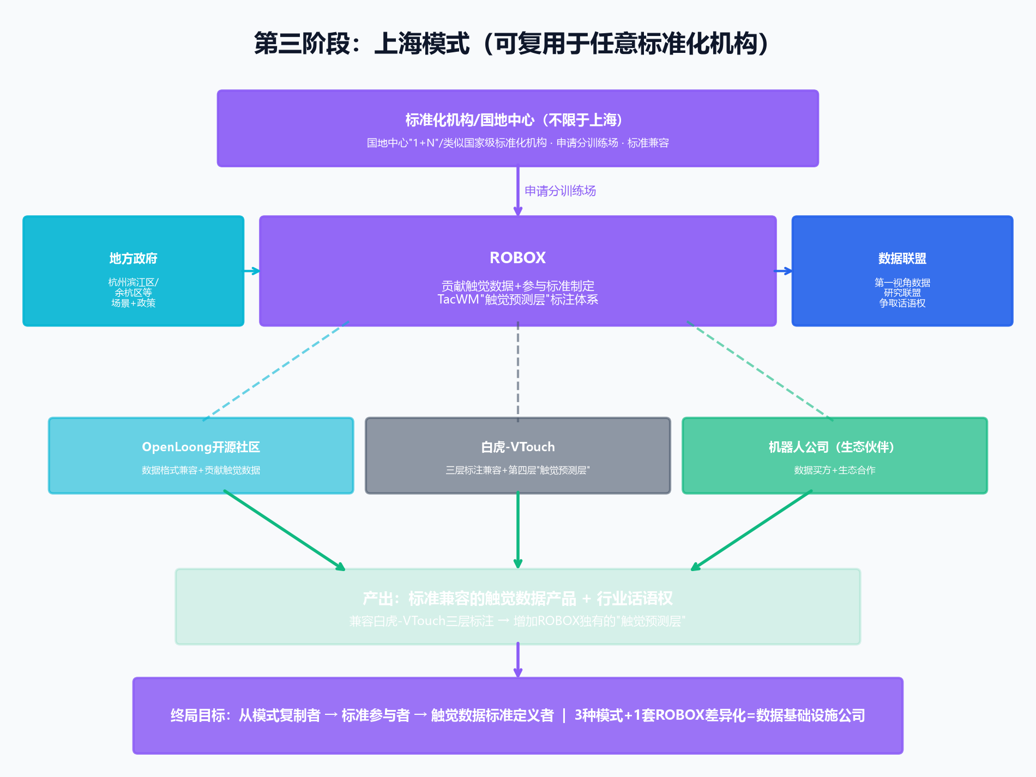
图6：ROBOX第三阶段——借鉴上海模式与标准化机构合作的多边关系与角色

如上图所示，第三阶段的核心是"不限于上海"——ROBOX可与任意标准化机构（国地中心、杭州滨江区政府、省级标准化技术委员会等）合作。此阶段ROBOX从"模式复制者"升级为"标准参与者"再到"触觉数据标准定义者"。关键角色：标准化机构制定框架标准，ROBOX贡献触觉预测层标准，地方政府提供分训练场场景，数据联盟整合多方数据，OpenLoong社区提供开源平台，白虎-VTouch作为兼容对标，机器人公司是终端数据消费者。终局目标是让TacWM触觉预测层成为行业事实标准。

4.5 差异化壁垒：TacWM预测性触觉

维度 | 白虎-VTouch / 帕西尼 | ROBOX TacWM
技术路线 | GelSight视触觉传感器（VBTS） | 触觉世界模型
触觉性质 | 记录性触觉——记录"接触到了什么" | 预测性触觉——预测"接下来接触状态会怎么变"
数据标注 | 三层标注（抽象思维/动作逻辑/物理状态） | 三层标注 + 第四层"触觉预测层"
差异化 | 记录触觉图像 | 预测接触状态时序变化和因果推理
定价参照 | 300-400元/小时 | 480-600元/小时（20-50%溢价）

终局目标：从模式复制者 → 标准参与者 → 触觉数据标准定义者。

第五章 合作伙伴与供应商总结

类别 | 伙伴/供应商 | 角色定位 | 合作模式
硬件设备 | 维宏股份（A股） | FOC驱动器模组 | 采购标准化模组
硬件设备 | 绿的谐波 | 谐波减速器（市占率60%+） | 采购标准产品
硬件设备 | 简智/星忆智能 | Ego采集设备 | 采购入门/高端采集终端
数据合作 | 帕西尼感知（深圳） | 触觉手套PXCap V + 数据采集5.0 | 联合研发EGO设备 + 触觉数据互补
数据合作 | 无锡数据集团/华智AI | 城市级数据基建国资平台 | ROBOX输出算法 ↔ 获取工业场景数据
数据合作 | 穹彻智能（上海交大） | 模型训练与工业交付（在手订单8000万+） | 联合拓展工业场景 + 阿里融资协同
数据合作 | 杭州职业院校 | 数据采集执行（学生=采集员+标注员） | 三方协议：ROBOX+高校+管委会
标准联盟 | 国地中心（上海） | "1+N"国家级标准化训练场 | 申请成为杭州分训练场
标准联盟 | 第一视角数据联盟 | 数据标准制定联盟 | 加入联盟争取触觉数据标准话语权
标准联盟 | OpenLoong开源社区 | 白虎-VTouch数据集开源平台 | 贡献触觉数据 + 格式兼容
政府支持 | 余杭区管委会 | 政策背书+补贴申报+国资引入 | 三方协议牵头方 + 一事一议推进

三大原则：
- 硬件原则：全部不自研 · 采购标准化产品
- 数据原则：算法自研 · 触觉差异化 · 合作采集
- 标准原则：兼容国标 · 贡献触觉层 · 争取话语权

第六章 总结与建议

6.1 核心判断
1. 硬件自研：三项全部不自研硬件
ROBOX的核心壁垒在模型与数据，不在硬件制造。FOC驱动器市场已被MPS/维宏/睿研智控等占领，减速器市场已被绿的谐波/中大力德等占领——这些都是10年+积累的精密制造领域，4人团队没有任何理由从头自研。Ego采集设备已有简智/星忆/帕西尼等专业玩家，采购标准设备即可。真正应该自研的是数据标注/质控算法和数据格式标准。

2. 政府-大学生数据采集：高度可行
这不是空想——上海/无锡/青岛已经跑通了"政府搭台+企业出标准+大学生采集+数据确权"的模式。Anson的独特优势是南湖未来科学园200+企业网络和余杭区政府关系，这让你比任何人都更有条件落地。

3. ROBOX差异化：TacWM预测性触觉
无锡-帕西尼的5.0范式和白虎-VTouch都在做触觉数据，但它们的触觉传感器是视触觉（VBTS）路线——记录触觉图像。ROBOX的TacWM是"触觉世界模型"——预测性触觉，不只是记录触觉反馈。这是ROBOX数据产品与它们根本不同的地方，需要在数据格式和标注体系中体现出来。

6.2 行动建议

时间 | 行动 | 目标
第1-2周 | 完成IP尽调；确认cap table和股权条款 | 签约前置条件全部验证
第1-4周 | 推进余杭区海创未来人才计划申报；启动一事一议沟通 | 政府补贴启动，为融资增加筹码
第2-6周 | 推动阿里战略投资决策 | 阿里领投/跟投明确化
第1-2月 | 对接1-2所杭州职业院校，50-100名学生试点采集 | 月产500-1000小时Ego数据
第4-8周 | 重构BP的商业模式/财务/融资部分 | BP达到投资人可推进标准
第6-10周 | 对接FA（高鹄/华兴/光源）；对接红杉中国 | 融资管道建立
第3-6月 | 引入国资平台持设备；建立数字水印确权；帕西尼合作触觉手套 | 月产5000小时，触觉数据占比30%+
第6-12月 | 数据产品化输出；申报"AI+标杆场景"500万补助 | 签订首批数据订单，实现数据服务收入
持续 | 对接上海国地中心/OpenLoong/数据联盟 | 成为分训练场+联盟成员+标准话语权

6.3 战略价值
这个模式不仅是数据采集——它本身就是一个可商业化的产品。投资分析报告中"可能性D: 数据服务"的定价模式就是按数据集/模型License收费。如果能跑通"政府搭台+大学生采集+ROBOX标注质控+输出行业"的闭环，ROBOX就从"技术公司"变成了"数据基础设施公司"——这在估值叙事上是一个质变。

终局定位：3种模式 + 1套ROBOX差异化 = 从模式复制到标准引领。
青岛 → 快速启动 + 无锡 → 商业闭环 + 上海 → 标准话语权 = ROBOX数据基础设施

